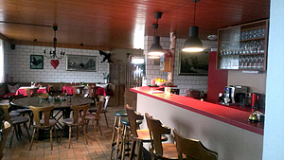

# **Bürgerstuben**

# **Wallenhausen**

2.

**Öffnungszeiten**

**Im März Theateraufführungen:**

Samstag, 2. März 19:30 Uhr

Sonntag, 3. März 17:00 Uhr

Samstag, 9. März 19:30 Uhr

Freitag, 15. März 19:30 Uhr

Samstag, 16. März 19:30 Uhr

Einlass immer 1,5 Std. vor Beginn der Aufführungen

Zur Aufführung kommt:

**Kreuzfahrt im Saustall**

Des Weiteren an folgenden Tagen von 17.00 – 24:00 Uhr

Freitag, den 24. Mai 2024

Samstag, den 25. Mai 2024

Freitag, den 19. April 2024

Samstag, den 20. April 2024

Warme Küche von 18.00 – 21.30 Uhr

Bitte unbedingt reservieren. Möchten Sie an einem anderen Termin ein Familienfest feiern, dann fragen Sie bitte nach bei Frau Edith Maier.

Telefon: 0157 85322521